二维码进展

实现技术：

基础：ApacheMaven 3.8.6

JDK 16.0.2

Node --version 8.19.2

1.前端vue

2.后端springBoot

3.数据库 mysql

已实现的功能：

1. 上传pdf和.Md文件，直接在网页端看文档，不需要设计页面
2. 通过Markdown技术编辑页面(自动生成网页)

PC端展示:

网址为：

http://192.168.213.193:8089/

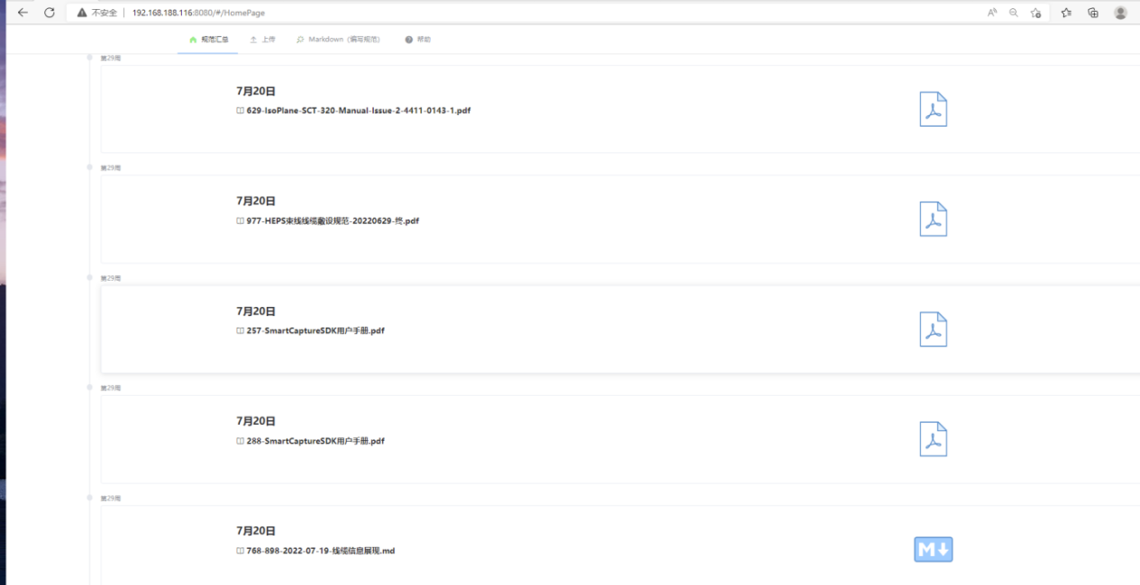

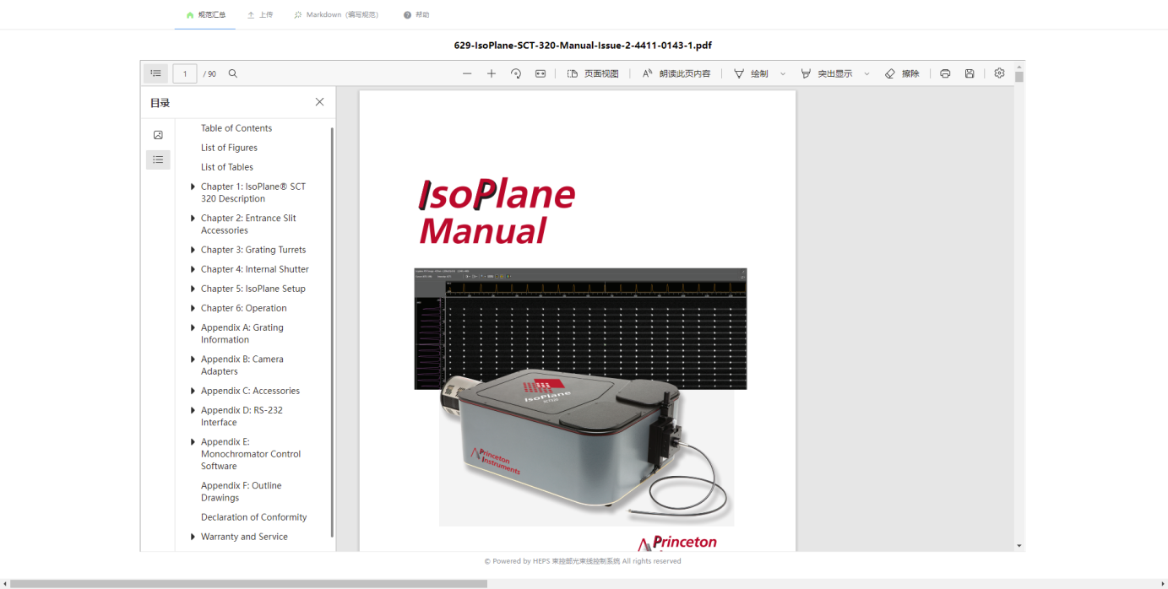

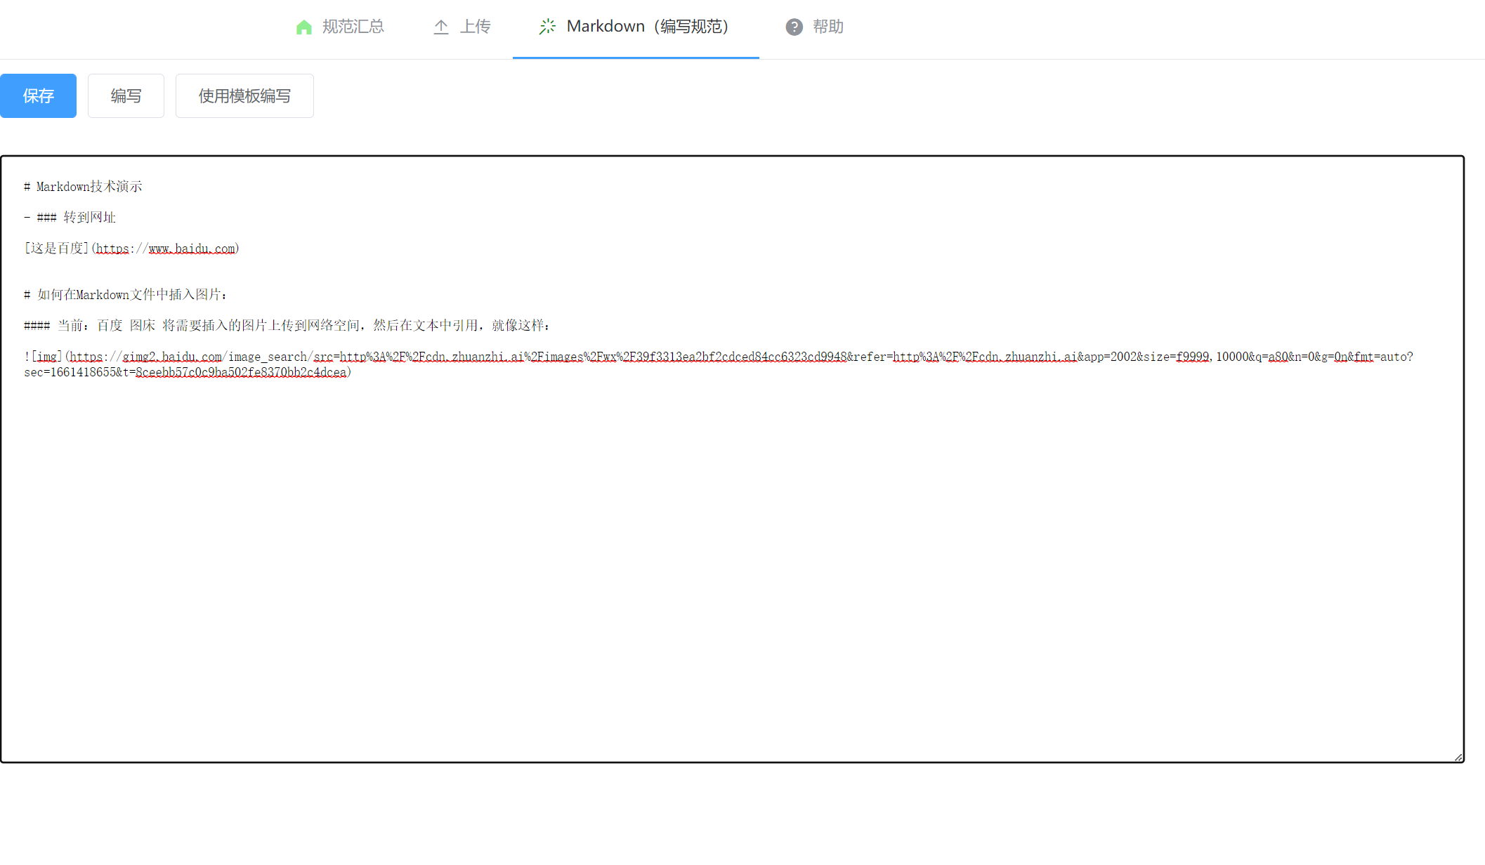

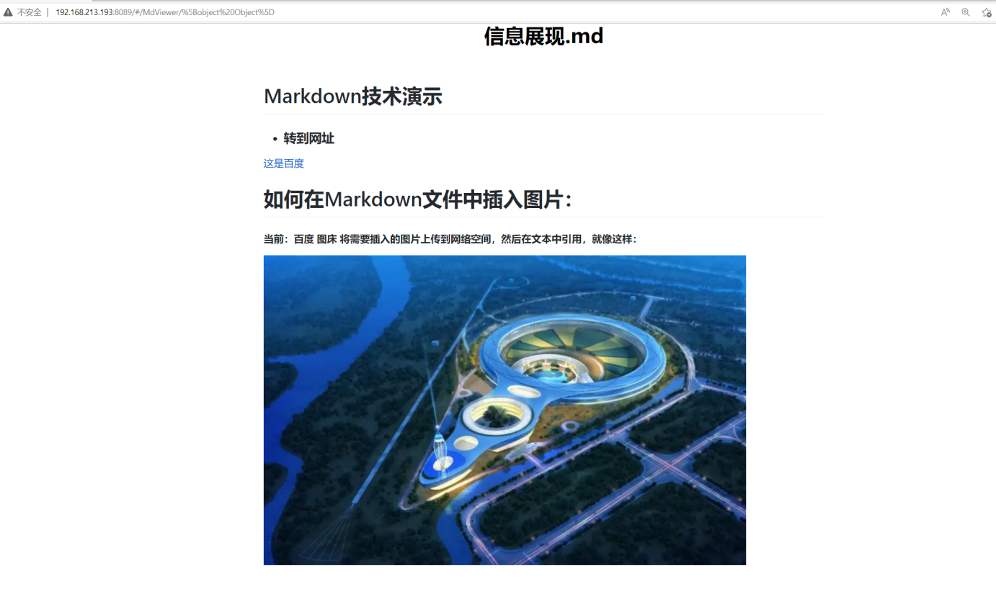

手机端展示：



